RG-PRI-02-03

VERSIÓN 6



Colegio “Villa de las Flores” S.C.

“Ofreciendo una formación integral para toda la vida”

www.cvf.edu.mx

**PLAN DE CLASE/NOTA TÉCNICA**

**NIVEL: PRIMARIA**

**FECHA: MARTES 04 DE OCTUBRE DE 2022.**

**1.- NOMBRE DEL PROFESOR: MARITZA CITLALLI MORALES SOTO GRADO: 1º GRUPO: A**

**2.- ASIGNATURA: MATEMATICAS**

**3.- TRIMESTRE: PRIMER TRIMESTRE.**

**4.- SEMANA: DEL 03 DE OCTUBRE DE 2022 AL 07 DE OCTUBRE DE 2022.**

**5.- TIEMPO: 60 MINUTOS.**

**6.- TEMA: La maquina de juntar.**

**7.- PROPÓSITOS:** Juntar colecciones para conocer el número total de elementos.

**8.- COMPETENCIA:** Resuelve problemas de suma y resta con el conteo de colecciones y números naturales menores de 100.

**9.- APRENDIZAJE ESPERADO:** Lee, escribe, ordena números naturales de hasta el 100.

**10.- CONTENIDOS:** Comparación e igualación de colecciones de hasta 30 elementos.

**11.- RECURSOS: Plataforma, nota técnica, salón de clases y pizarrón.**

**12.- MATERIALES: Libro de matemáticas, cuaderno de matemáticas, números del 1 al 1. Tarjetas de elementos y colores.**

**13.- IMPLEMENTACIÓN DE ACCIONES DEL P.E.M.C.**

**14.- INICIO:** Para dar inicio con la sesión la maestra les realizara unas breves preguntas a los alumnos respecto a los temas “La maquina de juntar” y “Águilas y soles” **¿Qué es un número? ¿Qué es una secuencia? ¿Qué es una representación gráfica? ¿Cuál es el nombre del número? ¿Qué es un elemento? ¿Qué es una colección? ¿Qué es un conteo? ¿Qué es una suma? ¿Cuáles son los elementos de una suma? ¿Qué es juntar? ¿Qué es un resultado?** Estas preguntas las deberán de responder a través de una breve lluvia de ideas dirigida por parte de la maestra la cual les permitirá compartir sus aprendizajes previos respecto al tema.

**15.- *DESARROLLO:*** dada por parte de la maestra respecto al tema la cual les permitirá realizar de mejor manera lasa actividades indicadas.

***REPASO DE NÚMERO DEL 1 AL 50***

**1 – 2 – 3 – 4 – 5 – 6 – 7 – 8 – 9 – 10 – 11 – 12 – 13 – 14 – 15 – 16 – 17 – 18 – 19 – 20 – 21 – 22 – 23 – 24 – 25 – 26 – 27 – 28 – 29 – 30 – 31 – 32 – 33 – 34 – 35 – 36 – 37 – 38 – 39 – 40 – 41 – 42 – 43 – 44 – 45 – 46 – 47 – 48 – 49 – 50 -**

***¿QUÉ ES UNA COLECCIÓN?***

Una colección es un conjunto de elementos con características similares considerada en sí misma como un objeto.  Los elementos de un conjunto, pueden ser [personas](https://es.wikipedia.org/wiki/Personas), [números](https://es.wikipedia.org/wiki/N%C3%BAmero), [colores](https://es.wikipedia.org/wiki/Color), [letras](https://es.wikipedia.org/wiki/Letra), [figuras](https://es.wikipedia.org/wiki/Figura_geom%C3%A9trica), etc. Se dice que un [elemento](https://es.wikipedia.org/wiki/Elemento_de_un_conjunto) (o miembro) pertenece al conjunto si está definido como incluido de algún modo dentro de él.

***SUCESIÓN NUMÉRICA.***

Una sucesión numérica es una secuencia de números ordenados con una regla determinada.

Existen dos tipos de sucesiones numéricas.

* ***Ascendente:*** Cuando se ordena los números de menor a mayor.

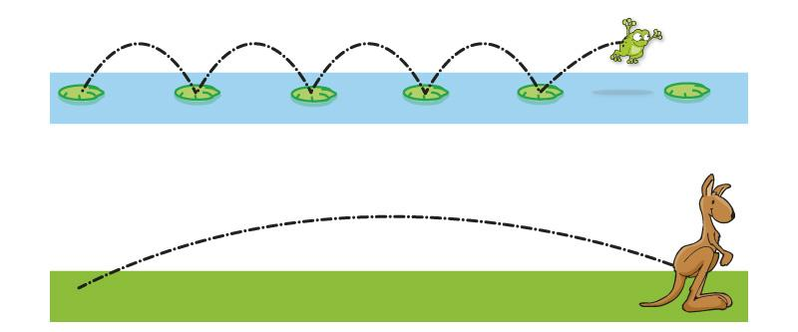

* ***Descendente:*** Cuando se ordenan los números de mayor a menor.



***CONTEO DE COLECCIÓN***

Para saber cuántos elementos tiene cada una de las colecciones los alumnos tendrán que contar de uno en uno relacionándolo con el número que le corresponde. Para ellos tendrán que buscar diversas estrategias de conteo la cual permita que los alumnos desarrollen estrategias de conteo (en dirección vertical, horizontal, diagonal o incluso marcar la figura presentada con un tache) esto con el objetivo de que los alumnos cuenten de manera correcta cada uno de los elementos De igual manera se mencionará las diferencias entre cada colección para poder contar e identificar los elementos que la componen.

***QUE ES UN ELEMENTO.***

Los elementos son aquellos que de manera individual conforman una colección al unirse o al juntarse más de uno mismo que tengan una característica similar.

***EJEMPLO:***

En la siguiente imagen se puede observar una figura geométrica.

Esta figura geométrica es una estrella y como hay varias estrellas a grapadas en una misma imagen se le llama colección ya que tiene una misma característica (similitud).

Pero entre esta agrupación 1: Conformada por que todas las figuras geométricas son estrellas.

Pero dentro de esta agrupación (colección) se puede crear otra agrupación según por otra característica de los elementos.

Agrupación 2: Conformada por el color de la figura geométrica color rojo.

De esta manera se pueden conformar las agrupaciones (colecciones) y estas a su vez se pueden crear otras agrupaciones según sus características.



***QUE ES MAYOR.***

Una colección es mayor que otra si tiene más elementos. El número que representa es mayor.

***QUE ES MENOR.***

Una colección es menor que otra si tiene menos elementos. El número que lo representa es menor.

***EJEMPLO:***

 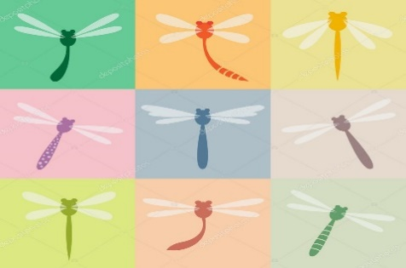

La colección tiene 18 mariposas.

La colección tiene 9 mariposas.

Hay más mariposas que libélulas.

18 es mayor que 9.

Hay menos libélulas que mariposas.

9 es menor que 18.

***¿QUÉ ES MAYOR Y QUE ES MENOR?***

***Mayor:*** Más grande – mayor cantidad – más.

***Menor:*** Más pequeño – menor cantidad – menos

***¿QUÉ ES UNA SUMA?***

La suma es la operación matemática de cambiar o añadir dos números para obtener una cantidad final o total. La suma también puede ser identificada en el proceso de juntar dos conjuntos de objetos con el fin de obtener una sola agrupación.

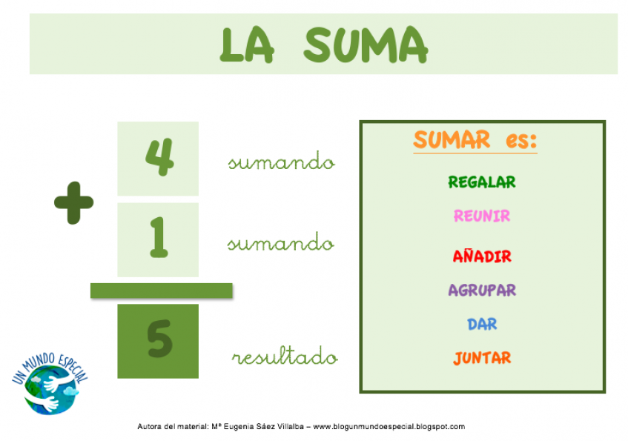

**16.- CIERRE:** Losalumnos deberán de realizar las actividades indicadas por las páginas número 19 del libro de Matemáticas SEP.

**Actividad y Tipo de organización: Individual (x ) Equipo ( ) Grupal ( x)**

**PAGINAS DEL LIBRO.**

**PÁGINA NÚMERO 19.**

1. Identificar que es una colección.
2. Identificar que es agregar.
3. Identificar que es juntar.
4. Identificar que es un elemento.
5. Identificar que es una suma.
6. Leer instrucciones.
7. Identificar los elementos del tuvo verde.
8. Identificar los elementos del tuvo rojo.
9. Identificar la suma de estos dos tubos.
10. Colocar la suma de los 2 tubos.
11. Colocar los resultados.
12. Compartir resultados.
13. Leer preguntas.
14. Responder preguntas.
15. Compartir respuestas.
16. Corregir si es necesario.

**PAGINA NÙMERO 20.**

1. Leer las instrucciones.
2. Utilizar el recortable 2 y 3.
3. Tirar 10 monedas.
4. Contar las monedas que salieron en águilas.
5. Contar las monedas que salieron en soles.
6. Contar el numero total de monedas.
7. Completar la tabla.
8. Leer preguntas.
9. Responder preguntas
10. Compartir respuestas.
11. Corregir si es necesario.

**17.- EVALUACIÓN: Autoevaluación ( x ) Coevaluación ( ) Heteroevaluación ( )**

* **ACTITUDINAL:** Los alumnos lograran identificar de manera correcta la representación gráfica de los números y la manera de representar una colección agregando o quitando elementos.
* **CONCEPTUAL:** Reconocer el conteo de elementos de 1 en 1 para la representación de una colección a través de a agregar o quitar elementos.
* **PROCEDIMENTAL:** Los alumnos deberán de identificar el conteo de números, conteo y representación de los números del 1 al 50.

Se evaluará que los alumnos logren identificar y reconocer de manera correcta la identificación y representación gráfica de elementos de manera correcta la utilización del conteo para juntar dos o más colecciones y juntarlas para realizar diferentes sumas.

**18.- TAREA: Realizar la copia entregada por parte de la maestra.**

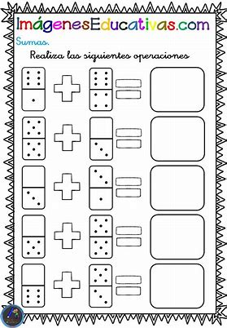

RG-PRI-02-03

VERSIÓN 6



Colegio “Villa de las Flores” S.C.

“Ofreciendo una formación integral para toda la vida”

www.cvf.edu.mx

**PLAN DE CLASE/NOTA TÉCNICA**

**NIVEL: PRIMARIA**

**FECHA: MARTES 04 DE OCTUBRE DE 2022.**

**1.- NOMBRE DEL PROFESOR: MARITZA CITLALLI MORALES SOTO GRADO: 1º GRUPO: A**

**2.- ASIGNATURA: LECTURA,**

**3.- TRIMESTRE: PRIMER TRIMESTRE.**

**4.- SEMANA: DEL 03 DE OCTUBRE DE 2022 AL 07 DE OCTUBRE DE 2022.**

**5.- TIEMPO: 20 MINUTOS.**

**6.- TEMA: LOS ZAPATOS DEL NOVIO.**

**7.- PROPÓSITOS:** Comprensión y seguimiento de lectura.

**8.- COMPETENCIA:** Valora la diversidad lingüística y cultural de México.

**9.- APRENDIZAJE ESPERADO:** Escucha y lee diversos tipos de textos. Elije y comenta diversos tipos de lectura.

**10.- CONTENIDOS:** Identificación de diferentes textos literarios.

**11.- RECURSOS: Nota técnica, plataforma, proyector e imágenes.**

**12.- MATERIALES: Cuaderno, colores y cuento**

**13.- IMPLEMENTACIÓN DE ACCIONES DEL P.E.M.C.**

**14.- INICIO:** Para dar inicio con la sesión la maestra realiza unas breves preguntas respecto al tema “¿A que sabe la luna?” **¿Qué es un texto literario? ¿Qué es un texto informativo? ¿Qué es un imaginario? ¿Qué es aprendizaje? ¿Qué es un texto de no ficción? ¿Qué es un texto de ficción? ¿Cuál es el título del cuento? ¿Quién o quiénes son os personajes principales? ¿Qué pasa al inicio? ¿Qué pasa al final de la historia? ¿Qué cambiarias de la historia? ¿Qué es una narración? ¿Qué es una emoción?** Estas preguntas las deberán de responder a través de una breve lluvia de ideas dirigida por parte de la maestra la cual les permitirá compartir sus aprendizajes previos respecto al tema.

**15.- DESARROLLO:** Los alumnos escucharan la lectura del cuento los zapatos del novio observando las imágenes poniendo a tención y seguimiento de la lectura.

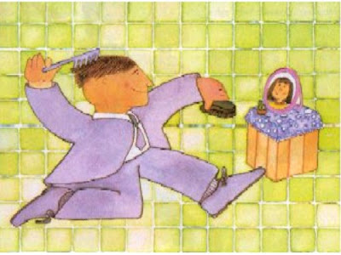  
El día de su boda, el novio se puso un  
traje nuevo y limpió cuidadosamente  
sus zapatos, Iba caminando, y de  
pronto vio unos árboles llenos de  
manzanas y quiso recoger algunas   
para llevárselas a su novia. Cuando el  
novio terminó de cortar las manzanas  
se dio cuenta de que sus zapatos  
se habían manchado de lodo

.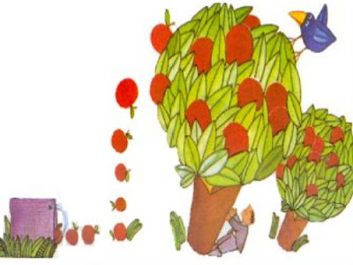  
-¡No puedo ir a mi boda con los zapatos tan  
sucios!- dijo el novio. Entonces le preguntó a  
la yerba: -¿Podrías ayudarme a limpiar mis  
zapatos? La yerba respondió:  
-¡No! No quiero ayudarte. El novio siguió  
caminando. Luego se encontró con una  
vaca y le pidió: -¿Podrías comerte a la yerba  
que no quiso ayudarme a limpiar mis  
 zapatos? La vaca respondió:  
-¡No! No quiero ayudarte.  
No tengo hambre.

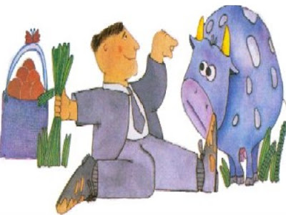

El novio siguió caminando  
Luego encontró un palo y le dijo:  
-¿Podrías golpear a la vaca que no quiso   
comerse a la yerba que no quiso ayudarme a  
limpiar mis zapatos? El palo respondió: -¡No!  
No quiero ayudarte.  
No me molestes. El novio siguió caminando.  
Luego encontró al fuego y le pidió:  
-¿Podrías quemar al palo que no quiso  
pegarle a la vaca que no quiso comerse   
la yerba que no quiso ayudarme a limpiar mis  
zapatos?  
El Fuego respondió:- ¡No! No quiero ayudarte.  
Estoy ocupado. El novio siguió caminando

.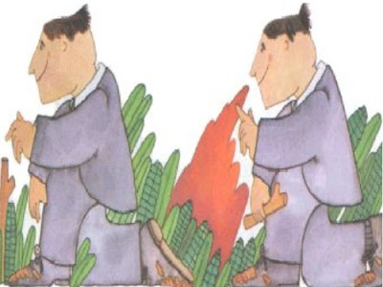  
Luego encontró una fuente de agua y  
le pidió:  
-¿Podrías apagar el fuego que no quiso  
quemar al palo que no quiso golpear a  
la vaca que no quiso comerse la yerba  
que no quiso ayudarme a limpiar mis  
zapatos?  
La fuente de agua respondió:  
-¡No! No quiero ayudarte.  
¡Déjame sola!  
El novio siguió caminado.  
Se sentía muy mal con sus  
zapatos sucios.  
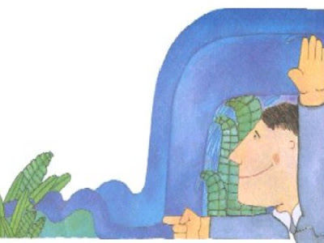  
Cuando estaba a punto de darse por   
vencido, el novio se encontró con un  
perro y le contó que la yerba, la vaca,  
el palo, el fuego y la fuente de agua no  
habían querido ayudarlo. -Yo te  
ayudaré -le dijo  
el perro.  
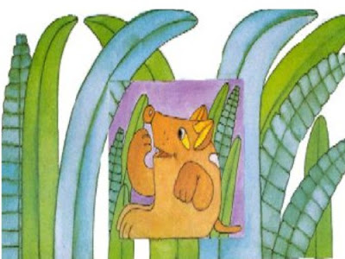  
El perro fue a la fuente y le  
dijo: -Me beberé tu agua,  
por que no quisiste apagar  
el fuego. La fuente contestó:  
-No, no te bebas mí agua.  
Apagare el fuego. El fuego  
contestó:  
-No, no me apagues.  
Quemaré al palo. El palo  
contestó: -No, no me  
quemes. Golpearé a la vaca.  
La vaca contestó:  
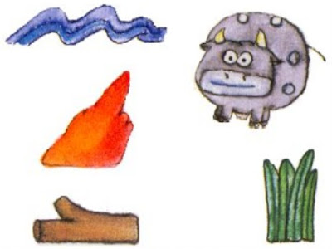  
-No, no me pegues. Me comeré la   
yerba. La yerba contestó:  
-No, no me comas. Limpiaré los  
zapatos del novio. Y así el novio, muy  
elegante y con los zapatos muy  
limpios, siguió su camino a la boda y  
llevó las ricas manzanas a su novia

.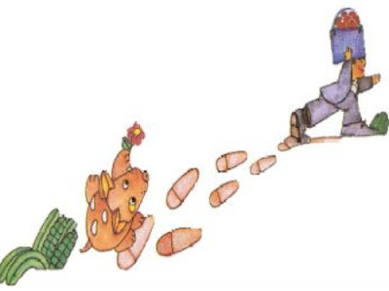

**16.-** Para dar inicio con las actividades los alumnos deberán de realizar dentro de su cuaderno de español un breve dibujo respecto al cuanto leído donde expresen lo entendido respecto a la lectura en sus elementos.Inicio, desarrollo y cierre. Realizando un breve dibujo donde puedan plasmar lo imaginado a través de la lectura.

**Actividad y Tipo de organización: Individual ( x ) Equipo ( ) Grupal ( x )**

**APUNTE:**

Martes 04 de octubre de 2022.

“”

Inicio:

Desarrollo:

Desenlace:

Personajes:

Parte favorita:

Para concluir los alumnos tendrán que resolver las siguientes preguntas generando una pequeña lluvia de ideas en la cual los alumnos compartan lo entendido respecto a la lectura. Resolviendo las siguientes preguntas.

**PREGUNTAS.**

“Los zapatos del novio”

1. ¿Qué se ensucio el novio?
2. ¿De qué se ensucio el novio?
3. ¿Adónde iba el novio?
4. ¿Quién no quiso ayudar al novio?
5. ¿Quién ayudo al novio?
6. ¿Qué fruta le llevo a su novia?

**17.- EVALUACIÓN: Autoevaluación ( X ) Coevaluación ( ) Heteroevaluación ( )**

* **ACTITUDINAL:** Se evaluará que los alumnos logren comprender y reconocer los diferentes tipos de textos.
* **CONCEPTUAL:** Reflexión y comprensión lectora.
* **PROCEDIMENTAL:** Identificación de los diversos tipos de textos mediante preguntas y elementos de un texto (inicio – desarrollo – cierre)

Para finalizar la maestra tendrá que preguntarles a los alumnos que es lo que no les agrado de la historia o que cambiarían de está pidiéndoles que identifiquen que cada una de las personas imaginaron diferentes cosas y que cada una de las historias es única y especial como ellos.

* 

**18.- TAREA: NO HAY TAREA.**

RG-PRI-02-03

VERSIÓN 6



Colegio “Villa de las Flores” S.C.

“Ofreciendo una formación integral para toda la vida”

www.cvf.edu.mx

**PLAN DE CLASE/NOTA TÉCNICA**

**NIVEL: PRIMARIA**

**FECHA: MARTES 04 DE OCTUBRE DE 2022.**

**1.- NOMBRE DEL PROFESOR: MARITZA CITLALLI MORALES SOTO GRADO: 1º GRUPO: A**

**2.- ASIGNATURA: ESPAÑOL.**

**3.- TRIMESTRE: PRIMER TRIMESTRE.**

**4.- SEMANA: DEL 03 DE OCTUBRE DE 2022 AL 07 DE OCTUBRE DE 2022.**

**5.- TIEMPO: 60 MINUTOS.**

**6.- TEMA: RAFA EL NIÑO INVISIBLE.**

**7.- PROPÓSITOS:** Comprensión y seguimiento de lectura.

**8.- COMPETENCIA:** Valora la diversidad lingüística y cultural de México.

**9.- APRENDIZAJE ESPERADO:** Escucha y lee diversos tipos de textos. Elije y comenta diversos tipos de lectura.

**10.- CONTENIDOS:** Identificación de diferentes textos literarios.

**11.- RECURSOS: Plataforma, nota técnica, salón de clases, pizarrón y proyector.**

**12.- MATERIALES: Cuaderno, libros, colores e imágenes.**

**13.- IMPLEMENTACIÓN DE ACCIONES DEL P.E.M.C.**

**14.- INICIO:** Para dar inicio con la sesión la maestra realizara unas breves preguntas respecto al tema “Rafa el niño invisible” **¿Qué es un texto literario? ¿Qué es un texto informativo? ¿Qué es un texto de ficción? ¿Qué es un texto de no ficción? ¿Qué es un cuento? ¿Qué elementos contiene un cuento? ¿Qué información se presenta al inicio de un cuento? ¿Qué información se presenta en el desarrollo de un cuento? ¿Qué información se presenta en el final de un cuento? ¿Qué es un personaje? ¿Qué es un personaje principal? ¿Qué es un personaje antagonista? ¿Qué es un personaje secundario? ¿Qué es comprensión lectora?** Estas preguntas las deberán de responder a través de una breve lluvia de ideas dirigida por parte de la maestra la cual les permitirá compartir sus aprendizajes precios respecto al tema.

**15.- DESARROLLO:** Los alumnos deberán de escuchar con atención la explicación dada por la maestra la cual les permitirá realizar de manera correcta las actividades indicadas respecto al tema.

**¿QUÉ ES COMPRESIÓN LECTORA?**

Leemos todo el tiempo, pero no es lo mismo leer que entender lo que se lee. Es muy común leer algo por completo y al termina no recordar lo que hemos leído, al menos no con todo detalle. La causa de que no comprender algo cuando lo leemos pueden ser varias, ya que van desde no saber interpretar lo que leemos porque nos falta aprender conceptos para hacerlo, hasta entenderlo al instante, pero no recordar más allá del momento.

Es el leer de manera adecuada un texto entender lo que dice y de lo que trata.

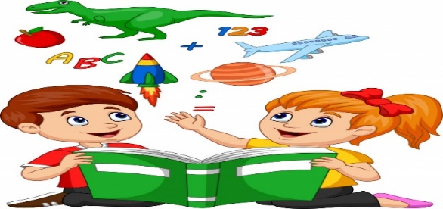

**¿PARA QUÉ NOS SIRVE UNA LECTURA DE COMPRENSIÓN?**

* Para saber de qué trata la historia, como son los personajes, donde ocurre o el argumento.
* Para aprender acerca de un tema nuevo.
* Para saber realizar algún objeto.
* Para contestar alguna pregunta.
* Para poder explicar a otra persona de que trata el texto

**¿Qué es un cuento?**

El cuento es una narración creada por uno o varios autores, basados en hechos reales o imaginarios, inspirados o no en anteriores escritos o leyendas, cuya trama es protagonizada por un grupo reducido de personajes y con un argumento relativamente sencillo y fácil de entender.

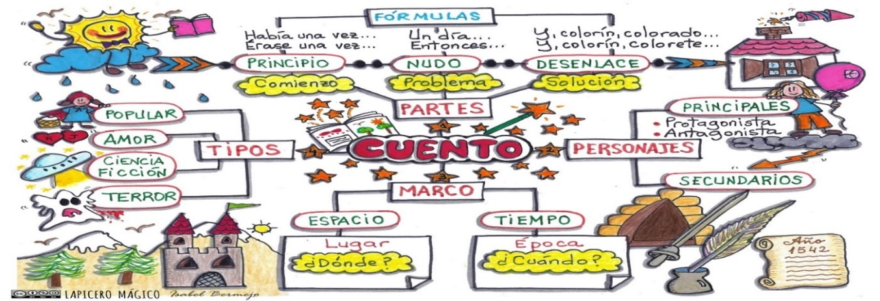

**Partes de un cuento.**

Existen muchos cuentos de los cuales existen muchas versiones. Estas versiones dependen del autor que cuenta las historia ya que cada uno de estos cuentan o narran de diferente manera, pero sin perder los elementos principales de estos esto es importante ya que si se puede alguno d los elementos importantes se convertiría en otra historia.

Las principales partes de un cuento son las siguientes:

1. Título del cuento.
2. Personaje o personajes principales.
3. Inicio.
4. Desarrollo.
5. Desenlace.
6. Imagen o imágenes.

**Título del cuento*:*** Nos da una idea de lo que trata la historia (introducción).

**Personajes principales:** Es el protagonista o protagonistas. Es el más importante de la historia. Es el personaje principal sobre el que gira la trama y que el protagoniza la acción que se relata en el cuento. Este personaje suele vivir una evolución durante la narración, es decir, hay un cambio en él en el inicio y en el final de la historia debido a que el nudo le ha afectado en cierta manera

**Inicio:** Se presentan las personas, animales, o cosas y se menciona cuando y donde sucede la historia.

**Desarrollo:** Es la parte principal del cuento donde se narra lo que sucede con los personajes y como es que se complica la situación inicial. La tensión aumenta ya que narran los hechos más importantes.

**Desenlacé:** Es la parte del cuento donde suele darse el clímax y la solución al problema donde finaliza la narración.

**Imagen o imágenes:**Son las fotografías, dibujos o esquemas que hay en un libro.

Los personajes de un cuento pueden ser personajes, animales u objetos, o bien seres fantásticos o con poderes mágicos.  Son los elementos de la narración que llevan a cabo las acciones contadas por el narrador.

**Tipos de personajes.**

Existen diferentes tipos de personajes dentro de los textos narrativos algunos de ellos son los siguientes:

1. Protagonista – principales.
2. Antagonistas.
3. Secundarios.

**Protagonista o personaje principal:**Es el personaje del que se habal en toda la narración y es el centro de la historia.

**Antagonista:** Es tan importante como el protagonista, pero es el malo del cuento.

**Secundario:** Participan en el cuento, pero solo en algunas partes. Acompaña al protagonista o al antagonista y hacen posible que las acciones ocurran.

**Ejemplo:** “cuento de los tres cochinitos”

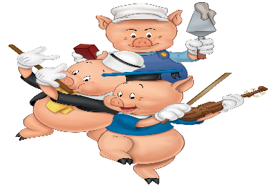**Personajes principales.**



**Antagonistas:**

**Ejemplo: *“***Caperucita roja”

**Personajes principales.**



**Antagonistas:**

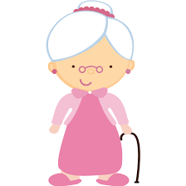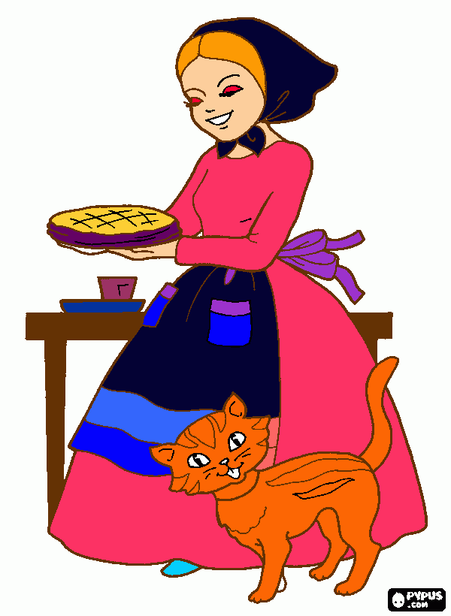**Secundario:**

Ahora bien, tendrás que elegir un cuento puedes utilizar un cuento nuevo, o que te parezca entretenido, tu cuento favorito, etc. Que pudieras compartir con otras personas, amigos o compañeros, como si fueras un cuentacuentos. Una vez que lo hayas seleccionado tendrás que identificar el título del cuento y los personajes de este para a completar las actividades de la última página indicada.

**Ejemplo de cuentacuentos:**

**Titulo.** Ricitos de oro y los tres osos.

**Personajes del cuento:**

* Ricitos de oro.
* Papá oso.
* Mamá osa.
* Hijo oso.

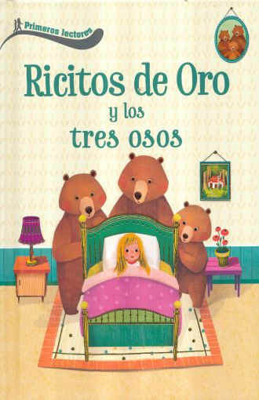



Descenlace

Desarrollo.

Inicio.

Titulo.

**16.- CIERRE:** Una vez que los alumnos hayan logrado identificar la importancia y utilización de la comprensión lectora al momento de leer diversos textos literarios. Para ellos deberán de leer el cuento de “Rafa el niño invisible” de las páginas número 23, 24, y 25 del libro de lengua materna español SEP.

**Actividad y Tipo de organización: Individual (x) Equipo ( ) Grupal ( x )**

**PAGINAS DEL LIBRO.**

**Página 23,24 y 25.**

1. Leer el texto “Rafa el niño invisible”.
2. Comprender el texto.
3. Identificar qué tipo de texto trata.
4. Identificar elementos que componen el texto
5. Compartir de que trataba el texto.
6. Responder preguntas realizadas por la maestra.
7. Recortar el pasaporte.
8. Colocar el título del texto dentro del pasaporte.

De igual manera los alumnos deberán de escribir dentro de su cuaderno de español el concepto básico respecto al tema “Lectura de comprensión”. El cual les permitirá comprender de mejor manera los conceptos básicos de la lección.

**APUNTE.**

Martes 04 de octubre de 2022.

“Comprensión lectora”

Es la capacidad de comprender (entender) lo que se lee, para después compartir lo entendido respecto a esta a otra persona o resolver preguntas. Buscando las palabras desconocidas**.**

**17.- EVALUACIÓN: Autoevaluación ( ) Coevaluación ( ) Heteroevaluación ( )**

* **ACTITUDINAL:** Se evaluará que los alumnos logren comprender y reconocer los diferentes tipos de textos.
* **CONCEPTUAL:** Reflexión y comprensión lectora.
* **PROCEDIMENTAL:** Identificación de los diversos tipos de textos mediante preguntas y elementos de un texto (inicio – desarrollo – cierre)

**18.- TAREA: Los alumnos deberán de anotar y responder las siguientes preguntas respecto al cuanto leído en clases “Rafa el niño invisible” en su cuaderno de tares.**

¿Cuál era el título del cuento? ¿Quién es el personaje principal? ¿Qué le paso al personaje principal? ¿Por qué decía rafa que era invisible? ¿Qué le estaba pasando a la mama de rafa?

RG-PRI-02-03

VERSIÓN 6



Colegio “Villa de las Flores” S.C.

“Ofreciendo una formación integral para toda la vida”

www.cvf.edu.mx

**PLAN DE CLASE/NOTA TÉCNICA**

**NIVEL: PRIMARIA**

**MARTES 04 DE OCTUBRE DE 2022.**

**1.- NOMBRE DEL PROFESOR:** MORALES SOTO MARITZA CITLALLI **GRADO: 1º GRUPO: A**

**2.- ASIGNATURA: CONOCIMIENTO DEL MEDIO.**

**3.- TRIMESTRE: PRIMER TRIMESTRE.**

**4.- SEMANA: DEL LUNES 03 DE OCTUBRE DE 2022 AL VIERNES 07 DE OCTUBRE DE 2022.**

**5.- TIEMPO: 60 MINUTOS.**

**6.- TEMA: El juego del avioncito.**

**7.- PROPÓSITOS:** Los alumnos lograran reconocer y llevar acabo las reglas que se implementan dentro de un lugar o al realizar un juego reconociendo la importancia de estos.

**8.- COMPETENCIA:** Identificación de reglas e importancias de estas en la vida diaria.

**9.- APRENDIZAJE ESPERADO:** Que los alumnos logren identificar la importancia de las reglas en la vida diría, así como los beneficios o des ventajas que estos traen al llevarlos o no acabo.

**10.- CONTENIDOS:** Reglas para convivir, reglas de juegos. Como evitar accidentes.

**11.- RECURSOS: Nota técnica, plataforma, videos, solón de clases y patio de la escuela.**

**12.- MATERIALES: Cuaderno, libro, colores, juego del avioncito e imágenes.**

**13.- IMPLEMENTACIÓN DE ACCIONES DEL P.E.M.C.**

**14.- INICIO:** Para dar inicio con la sesión la maestra le realizara unas breves preguntas respecto al tema “El juego del avión” **¿Qué es un juego? ¿Qué es un juego tradicional? ¿Para qué sirven los juegos? ¿Qué es una regla? ¿Por qué son importantes las reglas? ¿Cómo se juega el juego del avión? ¿Cuál es el objetivo del juego del avión? ¿Qué reglas tiene el juego del avioncito?** Estas preguntas las deberán de responder a través de una breve lluvia de ideas dirigida por parte de la maestra la cual les permitirá compartir sus aprendizajes previos respecto al tema

**15.- DESARROLLO:** Los alumnos deberán de escuchar con atención la explicación dada por parte de la maestra la cual les permitirá comprender de mejor manera la utilización de las reglas y normas que se establecen dentro de nuestras vidas diarias para una convivencia sana.

**NORMAS DEL SALÓN DE CLASES.**

Un reglamento es el conjunto de normas, instrucciones y prohibiciones que regulan la vida dentro instrucciones educativas, especialmente están destinadas para los alumnos de la comunidad educativa. Su objetivo es fomentar y regular la convivencia de las personas y garantizar la paz a través de un código de conducta adaptada al entorno.

El reglamento escolar como su nombre lo indica, tiene su área de acción dentro de la institución escolar (escuela).

Un reglamento escolar es un conjunto de reglas utilizadas como guía de las conductas que se deben tener dentro de una institución escolar. Dentro de estas normas, se pueden encontrar instrucciones, prohibiciones, horarios e indicaciones sobre cualquier tema relacionado con la vida en la institución.

Las normas dispuestas en dicho reglamento afectan tanto al alumnado como a los profesores y personal de la institución. Su objetivo principal es el de dar lineamientos claros sobre el comportamiento que se debe tener dentro de la institución escolar.

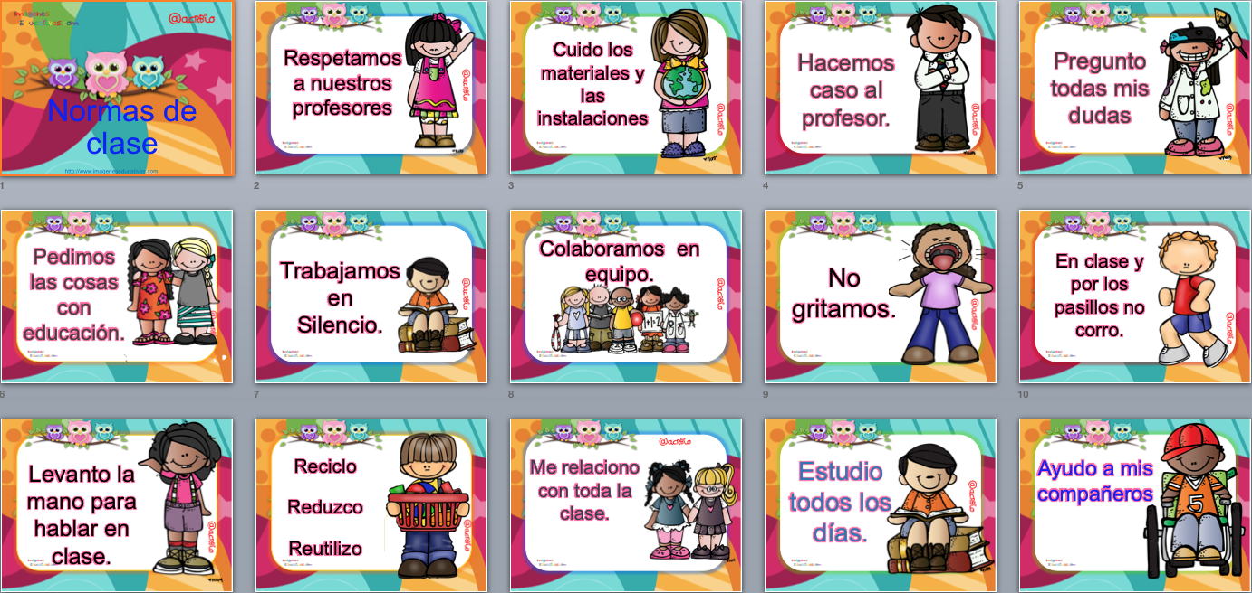

**“EL JUEGO DEL AVIONCITO”**

El avión es un bonito juego para los niños, sólo necesitas una superficie lisa y una tiza para poder jugar. Con la rayuela los niños aprenderán a mejorar su equilibrio y su [coordinación](https://www.conmishijos.com/tareas-escolares/estimulacion-de-la-inteligencia/ficha-para-desarrollar-la-coordinacion-ojo-mano-de-los-ninos/).

Con un gis se dibuja un diagrama compuesto por 10 cuadros y se escribe en cada cuadro un número del 1 al 10. El niño debe situarse de pie detrás del primer cuadrado y lanzar una piedra o teja (bolita de papel mojado) encima del diagrama. La casilla en la que cae la piedra no se puede pisar. El pequeño comenzará el circuito con un salto a la pata coja (si hay un cuadro) o a dos pies (si el cuadrado es doble). El objetivo consiste en ir pasando la piedra de cuadro en cuadro hasta el número 10 y volver. Si el niño se cae o la piedra sale de cuadro, deberá rendirse.

Para comenzar este [juego infantil](https://bit.ly/34qnvHB), dibuja en el suelo, con una tiza, el diagrama para jugar a la rayuela, compuesto por cajas con números del 1 al 10. Puedas hacer las cajas de distintos tamaños según la edad del niño, y usar diferentes colores

El niño debe situase detrás del primer número, con la piedra en la mano, y ha de lanzarla. El cuadrado en el que caiga se denomina "casa" y no se puede pisar.

El niño comienza a recorrer el circuito saltando a la pata coja en los cuadrados, o con los dos pies si se trata de un cuadrado doblé. El objetivo es pasar la piedra de cuadrado en cuadrado hasta llegar al 10 y volver a la casilla de salida.

Si el niño pierde el equilibrio o la piedra se sale del cuadrado, se pierde el turno y pasa al siguiente jugador. Se pueden añadir casillas u obstáculos para aumentar la dificultad del juego.

Gana el juego el primer jugador que llegue a la casilla número 10 realizando el recorrido sin caerse, tirar la piedra fuera de la caja o pisar una línea.

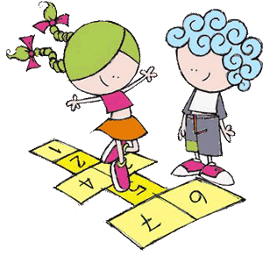

**16.- CIERRE:** Los alumnos deberán de anotar dentro de su cuaderno de Conocimiento del Medio SEP. El concepto básico del juego del avioncito el cual les permitirá comprender en que consiste el juego y algunas reglas basias de este.

**Actividad y Tipo de organización: Individual (x) Equipo ( ) Grupal (x)**

**APUNTE.**

**Martes 04 de octubre de 2022.**

**“El juego del avión”**

El juego del avión, también conocido como rayuela, se trata de un juego infantil en el que los jugadores deberán saltar sobre las casillas de un diagrama con 10 casillas, cuya forma es muy similar a un avión sin perder el equilibrio o pisar las rayas.

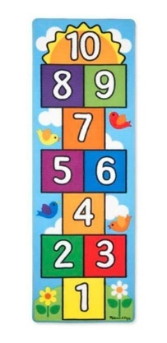

**PAGINAS DEL LIBRO.**

Realizar las actividades indicadas por las páginas 16 y 17 del libro de Conocimiento del Medio SEP. Los alumnos tendrán que realizar con apoyo de su maestra el juego del avioncito. Este consiste en realizar a figura del avión para poder realizar jugar y compartir las experiencias a través de este (juego con padres de familia).

**PÁGINA NÚMERO 16.**

1. Recordar y reconocer el juego del avión.
2. Recordar en que consiste el juego del avión.
3. Identificar las reglas del juego del avión.
4. Juego del avión.
5. Generar lluvia de ideas.
6. Lluvia de ideas y resolución de preguntas.

**PAGINA BÙMERO 17.**

1. Leer las instrucciones.
2. Observar las imágenes.
3. Leer las reglas debajo de cada imagen.
4. Colocar una palomita en las reglas que seguimos dentro del salón de clases.
5. Explicar la importancia de las reglas.
6. Compartir respuestas.
7. Corregir si es necesario.

**VIDEO.**

Al finalizar los alumnos tendrán que observar el video respecto al juego del avioncito para poder realizar las actividades indicadas. Observar video YouTube.

<https://www.youtube.com/watch?v=q1Gw3yw7aug>

<https://www.youtube.com/watch?v=7Ug2ziU6YNo>

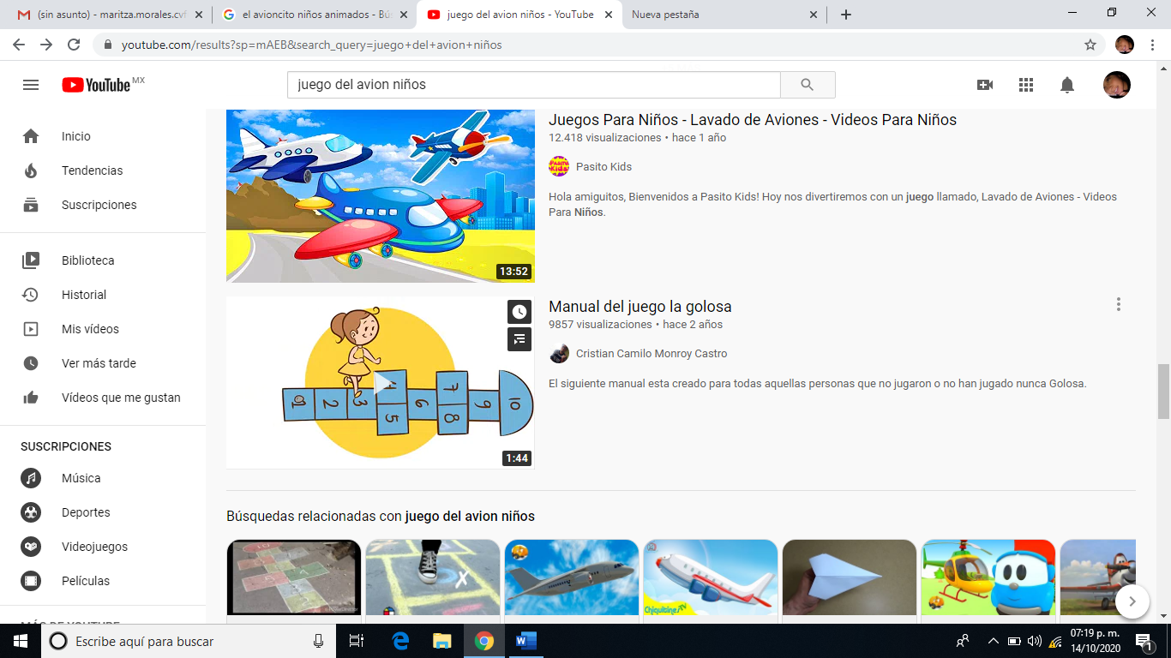

**17.- EVALUACIÓN: Autoevaluación (x) Coevaluación ( ) Heteroevaluación ( )**

* **ACTITUDINAL:** Identificar la utilización de las reglas consecuencias positivas y negativas.
* **CONCEPTUAL:** Identificación y reconocimiento de la implementación de las reglas en su vida diaria.
* **PROCEDIMENTAL:** Convivencia sana, escucho, comparto y acuerdo.

Se evaluará que los alumnos logren identificar diversos juegos clásicos, así como sus pasos para llevarlos a cabo y la importancia que tienen las reglas dentro de estos resolviendo las siguientes preguntas.

1. ¿Qué juegos clásicos aprendiste?
2. ¿Cómo se juegan?
3. ¿Qué reglas tienen?
4. ¿Por qué son importantes las reglas?
5. ¿Son fáciles de jugar?

Los alumnos tendrán que identificar la importancia de contar con reglas en el salón de clases, Así mismo la expresión, el voto, el respeto y escucha de opiniones entre con pañeros. Para crear una convivencia sana.

**18.- TAREA: Los alumnos deberán de realizar las actividades indicadas por parte de su libro de Conocimiento del Medio SEP , las páginas número 18 y 19.**